2021 жылдың 22 желтоқсанында Бастауыш сынып бірлестігінің ұйымдастыруымен «Критериалды бағалау жүйесінің тиімділігі» тақырыбында әдістемелік күн болып өтті. Онда мұғалімдерге оқушылардың оқу жетістіктерін бағалауда бірқатар дағды түрлері туралы айтылды. Олар білу, түсіну, қолдану, сыни ойлану, анализ, синтез, бағалау, зерттеу дағдылары, рефлексия, топта жұмыс жасау дағдылары, мәліметті іздеу, тәжірибелік, шығармашылық дағдылары туралы мәліметтермен бөлісіп, жұмыс жасады.
Мектептерде оқытудың мақсаттарына, міндеттеріне және күтілетін нәтижелеріне сәйкес оқушылардың оқу жетістіктерін бағалау жүйесі критериалды бағалау туралы жас мамандарға толықтай түсінік берілді.
«Алты ойшыл қалпағы» арқылы мұғалімдердің ойлау қабілеттерінің ерекшеліктерін жақсырақ түсінуін, ойлау бейнелерін бақылаудың және мәселенің шешу кезінде ойлау үрдісін тиімді пайдалану мақсатында ойда қойылған міндеттермен нақтырақ байланыстыруға үйрету. Алты ойлау қалпақтарын қарапайым және практикалық әдіс. Ол практикалық ойлаумен байланысты. Негізгі үш қиындықты жеңуге мүмкіндік береді:
- Эмоциалар;
- Шарасыздық;
- Түсінбестік.
Әдіс ойлауды алты типке немесе тәртіпке бөлуге жол береді, олардың әрбіреулеріне түрлі түсті қалпақ сәйкес келеді. Бөлу арқылы әрбір тәртіп тиімдірек пайдаланады, жалпы ойлау үрдісі бір нүктеге топталып, тұрақты болады.
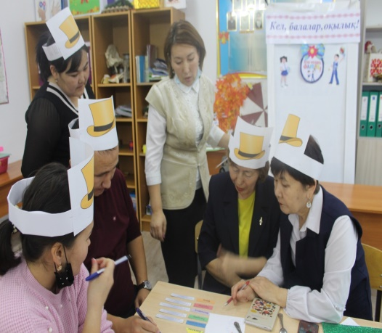
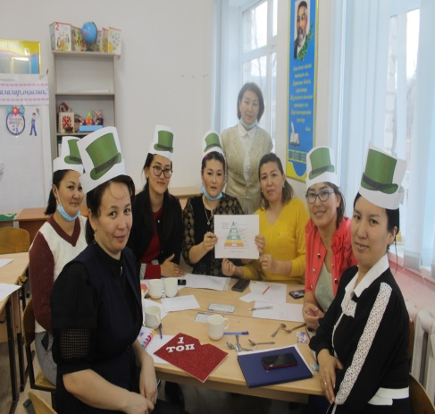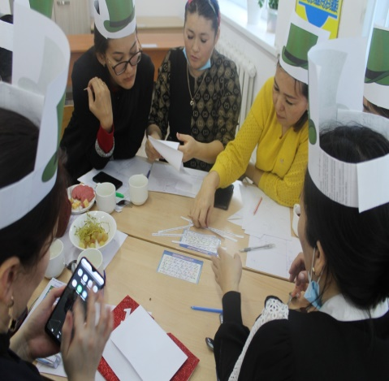
Маслоудың талаптарының иерархиясының бес түрлі деңгейі бойынша мұғалімдер пирамиданың негізін және басқа қажеттіліктерін естеріне түсіре отырып жоғарғы жағына жеткенше орналастырды.

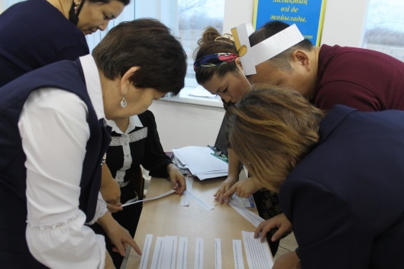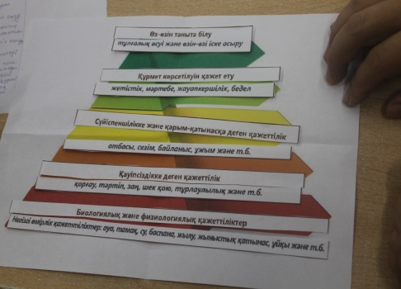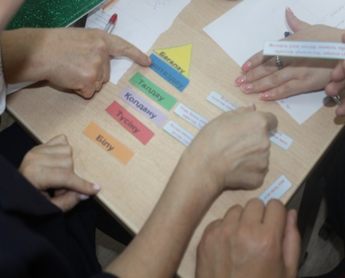
Коучинг соңында Аяз Ата мен Ақшақар келіп, бүгінгі өтілген мәліметтер бойынша кері байланыстар алынды. Мұғалімдердің бүгінгі әдістемелік күннен алған құнды пікірлерін «Олжа» ойыны арқылы кері байланыс жасалып, сыйлықтар табыс етілді. Және осы әдістемелікте ең белеснді болған екі әріптесімізге 2000 тг «Сертификат» табысталды.
